муниципальное бюджетное дошкольное образовательное учреждение
«Детский сад № 169»
(МБ ДОУ «Детский сад № 169»)

Сборник
спортивных мероприятий
по ранней профессиональной ориентации
для детей старшего дошкольного возраста.

Подготовил:
инструктор по физ.культуре
Вяткина Н.А.

Новокузнецкий городской округ, 2023
Содержание
1. Актуальность ……………………………………………………………...3
2. Физкультурное развлечение «Мы врачами быть хотим!» ...……….4
3. Физкультурное развлечение «Кузбасс – какой он
разный и родной»…………………………………………………………………...7
4. Физкультурное развлечение по пожарной безопасности
«Тили, тили, тили бом – мы потушим кошкин дом!»…………………………...11
5. Спортивное развлечение «Юные водители»……………………….15
6. Спортивное развлечение
«Юные Инспекторы Дорожного Движения» …………………………………....17
7. Физкультурно – экологический досуг «Юные экологи»….……….20
8. Физкультурное развлечение "Что нам стоит дом построить"…......23
- Физкультурное развлечение «Космонавтами мы будем!»……………..27
- Спортивное развлечение «Юные водители» …………….....................31

Актуальность
Сборник спортивных мероприятий является результатом работы ДОУ в муниципальной инновационной площадке «Модель сетевого взаимодействия по профессиональной ориентации и профессиональному самоопределению обучающихся образовательных организаций разного типа».
На современном этапе развития общества к системе дошкольного обучения и воспитания предъявляются высокие требования. В рамках преемственности по профориентации детский сад является первоначальным звеном в единой непрерывной системе образования. Формирование представлений дошкольников о мире труда и профессий — это необходимый процесс, которым, несомненно, управляет педагог, используя в своей деятельности все возможности процесса обучения и воспитания, учитывая при этом возрастные и психофизиологические особенности дошкольников. Приобщение детей дошкольного возраста к социокультурным нормам, традициям семьи, общества и государства является одним из основных принципов дошкольного образования в соответствии с ФГОС ДО (п. 1.4). Реализация данного принципа невозможна без включения ребенка в систему ранней профориентации. Однако, стоит говорить о ранней профориентации не как о раннем профессиональном выборе, а как о формировании у ребёнка ценностно-смысловой компетенции как запускающего механизма, который обеспечит ему вхождение в социум и прямо или косвенно повлияет на его дальнейшее профессиональное самоопределение на следующей ступени образования.
Особенностью ознакомления детей с профессиями является то, что значительная часть труда взрослых недоступна для непосредственного наблюдения за ней. Поэтому целесообразно использование таких подходов, методов и технологий, которые позволят существенно повысить вариативность и наглядность предметного пространства и обеспечить оперативность обратной связи. Задачей педагогического коллектива является поиск более эффективных современных образовательных технологий для ранней профориентации детей старшего дошкольного возраста наиболее эффективно использовать в детском саду в условиях сетевого взаимодействия.

Физкультурное развлечение «Мы врачами быть хотим!»
Цель: закрепить и систематизировать знания детей о профессии врача, пропаганда здорового образа жизни.
Задачи:
- образовательные: обогащать представление детей о медицинской профессии; формировать представление о целостности картины мира и расширение кругозора;
- развивающие: развивать внимание и целостность восприятия детей обогащать представления детей о профессиях; формировать бережное отношение к своему здоровью, умение проявлять чуткость, заботу к заболевшему человеку.
- воспитательные: воспитывать уважение к труду взрослых.
Оборудование: мячи (больше на 2 шт., чем игроков), лейкопластыри, гимнастические палки (4 шт.), обручи (с наклеенными красными крестиками), 2 мягких круга разного цвета), 6 конусов, 2 мольберта, 2 ватмана, картинки: витамины, овощи, фрукты, катание на лыжах, дети на зарядке, газировка, хотдог, дети смотрят телевизор и т.д., 2 шт. клей карандаша, картинки зубов, ластики.
Ход.
Ведущий: здравствуйте ребята. Сегодня предлагаю не просто выполнять задания на скорость и ловкость, а провести настоящие соревнования между врачами. Для этого давайте вспомним, кто такие эти врачи?
Ответы детей.
Ведущий: у врачей есть много специальностей. Каких врачей вы знаете?
Ответы детей.
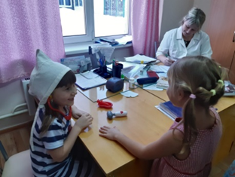
Ведущий: отлично, это и врач педиатр, который лечит детей и назначает лекарства, и врач офтальмолог – который следит за здоровьем наших глаз, и врач стоматолог – следить за здоровьем наших зубов, и врач скорой помощи – который приезжает к нам, когда мы не можем добраться до больницы сами, и еще очень много разных специальностей. Давайте сегодня представим себя некоторыми из них. Итак, перед приходом на работу, врач должен сделать утреннюю зарядку.
Разминка комплекс ОРУ.
Ведущий: отлично! Размялись и на работу. Но сначала, как и настоящий доктор, мы должны одеться в специальную одежду: у нам с вами это медицинские колпаки. Ребята примеряйте, надевайте и строимся, в две не команды как обычно, а в две уже бригады врачей. Готовы! Начинаем! Представим себя врачами скорой помощи.
Все эстафеты выполняются в колпаках медика, но, если кому-то из ребят не удобно, снимает колпак.
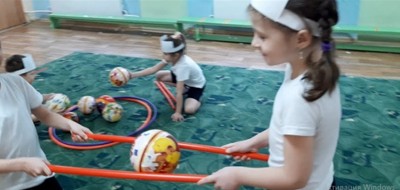
Эстафета «Скорая помощь».
Определить какой пациент (мячик с лейкопластырем) болен, доставить на носилках (гимнастические палки) в больницу (на противоположной стороне площадки обруч с красным крестиком). Дети парами добегают до «больных мячей», берут мяч, кладут его на «носилки» и бегут в «больницу». Чья команда первая доставит все мячи в «больницу» получает призовой балл.
Ведущий: молодцы! Всех больный определили и в больницу доставили. Давайте сейчас выпишем рецепты нашим пациентам.
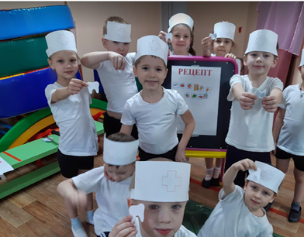
Эстафета «Выпиши рецепт».
На мольберте закреплён ватман. Рядом лежать картинки. Детям необходимо определить и приклеить на лист полезные, по их мнению, назначения (картинки: витамины, овощи, фрукты, катание на лыжах, дети на зарядке, газировка, хотдог, дети смотрят телевизор и т.д.)

Ведущий: ребята, вы замечательно справились. Но вот незадача, не все пациенты любят принимать выписанные лекарства. Врачам, а сегодня это мы с вами, необходимо уметь уговорить, убедить пациента. Предлагаю этим и заняться.
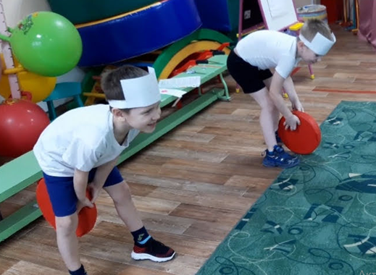
Эстафета «Вам таблетку надо выпить».
Дети берут круг от мягкого модуля и змейкой прокатывают между конусами, обкатывают последний и по прямой возвращаются к команде. Докатывая до черты, необходимо привлечь внимание следующего игрока команды фразой «Вам таблетку надо выпить!» сильным рывком отправляют круг ему. Следующий игрок ловит посланные ему круг и повторяет действия. Та команда, где игроки быстрее закончат эстафету, получает победный балл.
Ведущий: отличные врачи из вас получаться! Но врачам тоже необходимо отдыхать. Предлагаю немного отдохнуть и поиграть в игру.

Игра «Не хотим конфетки, дайте нам котлетки».
Ведущий предлагает командам встать в круг и называет продукты питания полезные и не полезные. Если названный продукт, по мнению детей, полезный они хором кричат «Д, Да, Да, давайте это нам суда!», если продукт вредный, то все должны молчать.
Ведущий: ребята, а вы заметили, сколько больных зубиков вокруг нас. Напомните, пожалуйста, какой специалист занимается здоровьем зубов?
Ответы детей.
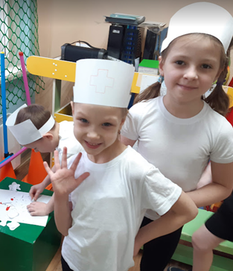
Ведущий: правильно, врач стоматолог! Он очень любит, когда все зубки беленькие и ровненькие. Предлагаю побыть стоматологами, и вылечить все эти больные зубки. Согласны? Тогда за дело, работы много.
Эстафета «Стоматолог».
Зал разделён на две зоны (кабинета). Каждая команда работает только в своём кабинете, заходить в чужой нельзя. По территории каждого кабинета расклеены здоровые зубики и больные. На столах лежат ластики. Необходимо собрать все больные и вылечить их (стереть ластиком помарки на зубиках). Зубики собирают под музыку, после окончания музыки, быстро стирают помарки, и ведущий считает количество вылеченных зубов. Та команда, у которой их больше получает победный балл.
Ведущий: ребята, вы отлично справились. Надеюсь, вы поняли, что врачами быть хоть и очень интересно, но и очень трудно. Давайте всегда помогать врачам – не болеть, а как это сделать вы знаете.
Рефлексия.
Садимся все в кружок и обсуждаем, что правильное питание – это залог успешной работы всего организма, залог нашего здоровья; что при долгом просмотре телевизора или игры в телефоне, портится зрение; от большого количества сладкого – зубки; что необходимо много двигаться, что бы осанка была красивой.

Физкультурное развлечение «Кузбасс – какой он разный и родной».
Цель: формирование у детей представления о важности и нужности профессий, характеризующими родной город Новокузнецк и Кузбасс, при помощи спортивных игр и упражнений.
Задачи:
- сохранять и укреплять физическое и психическое здоровье детей;
- развивать физические качества детей: ловкость, быстроту, выносливость;
- формировать умение творчески использовать свой двигательный опыт в специально созданных условиях;
- воспитывать чувство патриотизма, гордости за родной край, город, бережное отношение к нему;
- воспитывать самостоятельность, чувство ответственности, умение работать в коллективе, уважение к труду взрослых.
Материалы и оборудование: музыкальное сопровождение, геральдика Новокузнецка (флаг, герб), распечатанные картинки слитков металла, надпись «шахта», 2 надписи «завод», мешочки с песком по количеству участников), гимнастические палки по количеству пар участников, 2 мяча, 2 конуса, мягкие модули, 2 большие грузовые машина с веревками, 2 фонарика, 2 каски, 2 оранжевых жилета, медали «Отличный Кузбасовец!» по количеству игроков.
Ход
Дети входят в зал, встают в одну шеренгу.
Ведущий: добрый день, ребята. Скажите пожалуйста, как называется наша огромная страна, в которой мы живем? (Россия). Да, Россия - наша общая великая Родина.
Что мы родиной зовем?
Дом, где мы с тобой живем,
И березки, вдоль которых
Рядом с мамой мы идем.
Все, что в сердце бережем
То мы Родиной зовём…
В большой стране у каждого человека есть свой маленький уголок - где он родился. Это малая Родина. Наш с вами уголок это красивейший и богатейший природными ресурсами Кузбасс. Среди многих кузбасских городов есть и наш родной Новокузнецк.
Затерялся в глубине России,
За Уралом в далекой Сибири,
Средь тайги и глубоких болот,
Новокузнецк - небольшой городок.
И люблю я его всей душой
Мой Новокузнецк родной.
Славен он красотою неброской,
Тих и скромен на вид.
Город-труженик ты шахтерский
На всю Россию знаменит.
Ведущий: Новокузнецк называют шахтерским и металлургическим городом. И это не мудрено, так как в городе добывается много угля и выплавляется отличный металл, такой знаменитый на весь мир. И это заслуженно. Многие страны закупают именно кузбасский уголь и металл. Но помимо основных кузбасских профессий, есть еще множество не менее важных и главных, без которых просто немыслимо осуществить добычу угля или выплавку метала: это и водители, и повара, и врачи, и воспитатели, и еще очень много. У каждого из нас в семье есть родные кто имеет отношение к этим профессиям. Сегодня я вас приглашаю в этот удивительный и интересный взрослый мир. А для начала зарядка после утреннего звонок будильника. И…..(звонок будильника)
Зарядка
Ходьба на носках, руки вверх; ходьба на пятках, руки за голову; боковой галоп правым и левым боком в чередовании с ходьбой, высоко поднимая колени; ходьба с упражнением для дыхания.
Ведущий: отлично размялись, пора на работу. Первым делом заглянем на шахту, Кто это такие шахтёры?
Ответы детей
Ведущий: правильно, добывают уголь, а вы знаете, с помощью угля можно не только согреться в нашем холодном крае, сделать очень много всего интересного, например: одежду, краску, которой мы рисуем и т.д.
Ведущий: для начала предлагаю отгадать загадку
Горит, да не солнце. Твёрдый, да не камень
Чёрен, да не ночь, На весь мир славен! (уголь)
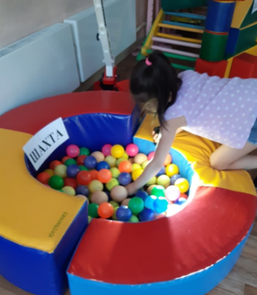
Эстафета «Уголь на-гора»
Дети берут в руки фонарик, добегут до угольного «бассейна» и среди мягких шаров находят мешочки с песком «черные угольки». Добыв «уголь» его складируют в кузов автомобиля, находящегося возле каждой команды. Передав фонарик следующему, добыча продолжается до последнего игрока.
Ведущий: уголь добыли молодцы! Теперь его надо перевезти к месту назначения. Как раз время упомянуть еще об одной кузбасской профессии Водитель.
Соревнования капитанов «Заводи мотор»
К большим машинам привязаны ленты, необходимо как можно быстрее сматывать ленту, машина, гружённая «углём», будет подкатываться к ногам «водителя». Кто быстрее, тот и победил.
Ведущий: уголь мы добыли. Отвезли наш уголёк на ТЭЦ (Теплоэнергетическая Станция). Там его сожгут в огромных печах, а всё тепло по огромным трубам будет приходить к нам в дома и в них будет тепло даже в самые лютые морозы.
Ведущий: предлагаю побыть и строителями. Всей командой построить свой металлургический завод.
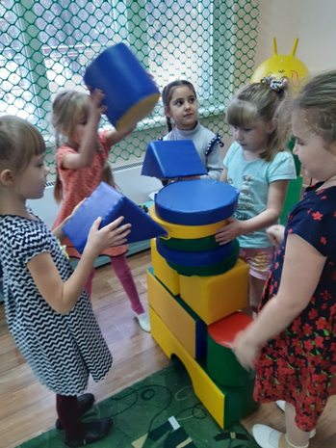
Командная эстафета «Строители»
По сигналу все игроки из “строительных блоков” (мягкие модули) строят постройку. Капитан одевает каску и «принимает объект» (проверяет его на прочность).
Ведущий: вы только посмотрите какие металлургические гиганты у вас получились! И это не случайно, ведь настоящий Кузбасовец должен быть сильным, здоровым, смелым, мужественным, целеустремленным, быть надежным другом и верным товарищем! Такими настоящими стальными Кузбасскими жителями совсем скоро станете и вы. А значит нам пора освоить еще одну профессию «Сталевар». Итак, все на металлургический завод, плавить металл!
Эстафета «Мы – сталевары»
Участники по очереди добегают до построенного завода и добывают слитки металла, прикрепленные к мягким модулям.
Ведущий: продолжим наше путешествие по профессиям родного края. И, конечно, без спасателей не обойтись. А каких спасателей вы знаете? Кто и как спасет? И главное кого?
Ответы детей: спасатели, пожарные, медики, полиция.
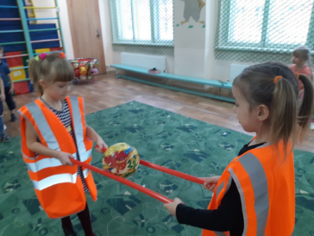
Эстафета «Спасатели-выручатели»
По сигналу, дети парами, берут носилки укладывают на них мяч (гимнастические палки) и бегут к конусу и обратно передают эстафету следующей паре. Главное не уронить «пострадавшего» мяч.
Ведущий: как у каждого государства, так и у каждого города есть свой гимн, флаг, герб. У нашего города Новокузнецка тоже есть свои символы. Давайте с ними ознакомимся (просматриваем геральдику, разговариваем о ней)
Город мой незолоченый
С виду будто рядовой,
Но душе моей влюбленной
Дорог образ милый твой.
Рефлексия
Игра «Из чего что сделано»
Если названный предмет сделан с помощью металла, вы ребята хлопайте. Металл – человек производит рукотворно. Если с помощью угля – топаем, уголь — это природное богатство.
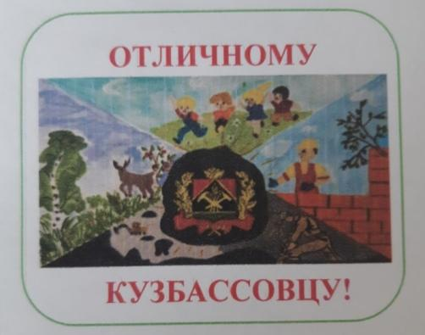
Ложка, резина(уголь), рельсы, пластмасса (уголь), автомобили, топливо (уголь), гвозди, краски(уголь).
Ведущий: молодцы, отлично справились. Мы свами побывали сегодня на месте взрослых, узнали о профессиях нашего кузбасского трудового города Новокузнецка. Вы отличные жители своего города и получаете медали «Отличный Кузбассовец!». До свидания, ребята!

Физкультурное развлечение по пожарной безопасности
«Тили, тили, тили бом – мы потушим кошкин дом!»
Цель: закрепить знания детей о пожарной безопасности. Закрепить элементарные знания и умения в поведении детей при возникновении пожара.
Задачи:
- продолжать формировать у детей понятие «пожарная безопасность», закрепить знания о причинах возникновения пожара;
- формировать правильное поведение в случае возникновения пожара;
- закреплять умение играть в команде;
- активизировать двигательную активность, развивать физические качества (быстроту, ловкость, координацию движений).
Материалы и оборудование: магнитофон, 2 стола для эстафет, 2 телефона, салфетки по количеству детей, дуги с огоньками, ленточки, для дуг, «островки» для перешагивания, игрушки по количеству детей, 2 обруча, картинки для имитации огня, мешочки с песком по количеству детей для метания, 2 каски, 2 спасательных жилета, 2 стульчика для одежды, разрезные картинки на подносе на 2 команды, медали по количеству детей.
Ход
Дети входят в зал и сразу обращают внимание на подготовленные декорации.
Ведущий: Тили Тили Тили бом загорелся Зайкин дом.
Зайка выскочил глазки выпучил
«Ой спасите, помоги, и огонь потушите!»
Здравствуйте ребята! Что же случилось с нашим Зайкой?
Ответы детей: пожар.
Ведущий: а кого просит Зайка о помощи? Конечно пожарных, правильно.
Предлагаю сегодня стать пожарными и помочь Зайке спасти свой домик. Для начала давайте вспомним о пользе и вреде огня, о том, что такое пожар, о причинах его возникновения и о правилах поведения во время пожара. Так же вас ждут конкурсы, загадки, эстафеты. С удовольствием представляю наше жюри (воспитатели). Предлагаю всем зарядиться хорошим настроением и с удовольствием провести время! Итак, мы начинаем! Прошу команды занять свои места!
Начнём с девиза нашего сегодняшнего состязания:
Хором: «При пожаре как один набираем 101!»
Ведущий: молодцы! А как вы думаете, какими должны быть пожарные?
Ответы детей: Смелыми, храбрыми, сильными, ловкими…
Ведущий: каких людей не возьмут в пожарные?
Ответы детей: ленивых, трусливых, слабых…
Конкурс «Разминка»
Ведущий: сейчас, мы проверим, какие у нас ребята сообразительные и смекалистые. Каждой команде по очереди задаются загадки. Будьте внимательны!1 правильный ответ - 1 балл.
1.Чтобы не было огня,
Не играйте вы в меня.
Я - огня сестричка,
Маленькая…. (спичка)
2. Кто меня не бережется,
Тот так скоро обожжется (огонь)
3.Дым увидел - не зевай,
Нас скорее вызывай! (пожарная служба)
4. Где с огнем беспечны люди,
Обязательно он будет (пожар)
5. Что, дотронувшись едва,
Превращает дом в дрова? (огонь)
6. Чего боится огонь? (воды)
7. Раскалился если вдруг
Электрический утюг,
Что должны вы делать, детки?
Вынуть вилку из … (розетки)
8. Если младшие сестрички
Зажигают дома спички,
Что ты должен предпринять?
Сразу спички… (отобрать)
9. Чего не бывает без огня? (дыма)
10. Мчится кран со стрелой на большой машине, чтоб смогла пожар любой погасить машина (пожарная машина)
Ведущий: молодцы, никто не ошибся! Обе команды заработали баллы.
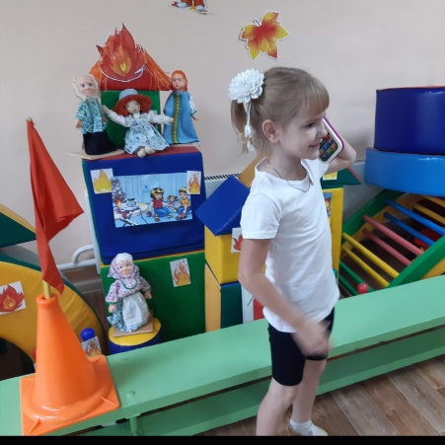
Конкурс «Вызов пожарных»
Ведущий: ребята, вам предстоит по очереди добежать до стола, позвонить по телефону, громко крикнуть «Тревога! Пожар!», добежать до места, передать эстафету следующему игроку и встать в конец строя.
«1,2,3 - начни!»
Ведущий: молодцы, команды! Отлично справились с заданием! Пожарных мы вызвали. Скажите, что мы должны делать до приезда пожарных: ждать их в горящей и задымленной квартире или выбираться на улицу?
Ответы детей.
Ведущий: правильно, мы должны выбираться на улицу. Как правильно передвигаться по задымленному помещению?
Ответы детей.
Ведущий: все верно, передвигаться нужно наклонившись вниз, а рот и нос прикрывать влажной тряпкой, чтобы не отравиться дымом.
Ведущий: если в помещении вместе с вами находится младшая сестра или брат - нужно ли их брать с собой - эвакуировать? (ответы детей) Конечно, нужно.
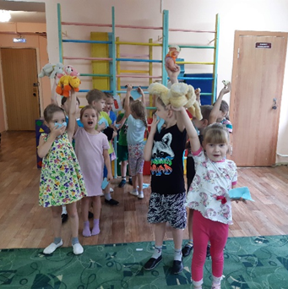
Эстафета «Спасательная операция».
Ведущий: ребята, чтобы пройти эстафету, вам нужно прикрыть нос и рот салфеткой, проползти под огнём, пройти по свободным от горящих угольков и разбитых стёкол «островкам», добежать до домика, спасти игрушку, вернуться, передать эстафету и встать в конец строя с игрушкой.
Ведущий: молодцы! Отлично справились с заданием! Какие же вы все смелые и отважные – и сами спаслись, и спасли всех, кто оказался у Зайки в гостях! Итак, подведем итоги: пожарных мы с вами вызвали и благополучно выбрались на улицу. Продолжаем нашу спасательную операцию.
Предлагаю, сложить картинку, где изображена одна из причин пожара, особенно если она находится в детских руках. И это Спичка (воспитатель показывает картинку в сборе).
Конкурс «Сложи картинку»
(команды складывают сюжет из разрезных картинок)
Ведущий: пока, мы были заняты делом, пожарные в это время собирались в дорогу.
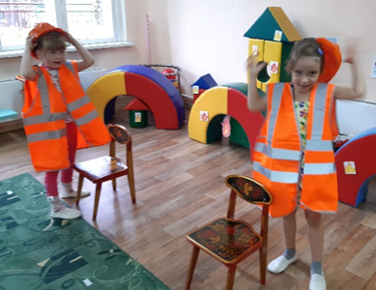
Эстафета «По тревоге»
Ведущий: пожарные должны очень быстро уметь одеваться, если вдруг где-то произошёл пожар. Задача игроков по очереди добежать до стула с одеждой (каска, пиджак), надеть её, произнести: «По команде тревога – готов». Снять одежду, вернуться назад, встать в конец колоны.
«1,2,3 - начни!»
Ведущий: молодцы, и с этим заданием вы справились! Вот приехали наши пожарные и стали тушить пожар. Ребята, чем можно тушить огонь?
(ответы детей: водой, пеной, огнетушителем, песком, землей)
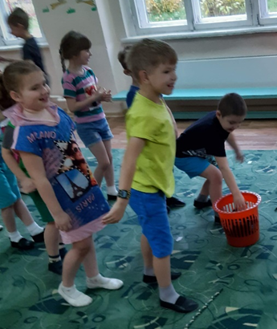
Конкурс «Туши пожар»
Забрасывание мешочков с песком в корзину – «очаг пожара». Побеждает команда, забросившая большее количество мешочков.
«1,2,3 - начни!»
Ведущий: наши юные пожарные отлично справились с заданием! Теперь им предстоит вернуться в пожарную часть и ждать новых вызовов.
Ведущий: сейчас, когда домик Зайки спасён, я хочу поиграть с вами в игру
Игра «Хлопай -Топай».
Условие игры: если дети поступают правильно – вы хлопаете в ладоши. Если неправильно – топаете ногами.
Знаем мы всегда друзья,
Что с огнем играть нельзя! (дети хлопают)
Спички весело горят,
Буду с ними я играть. (дети топают)
Андрюшка убежал за дом
Там играет он с костром. (дети топают)
Утюг опасен, Лена знает
Его больше она не включает. (дети хлопают)
Арина с Тонею играют,
Травку вместе поджигают. (Топают)
Все, из нас почуяв дым, говорим Пожар, Горим? (Хлопают)
Увидел мальчик: дом горит,
Скорее "101" звонит. (Хлопают)
Рефлексия
Ведущий: ребята, предлагаю взять спасённых вами животных и сфотографироваться с ними. А наше жюри объявит итоги состязаний и вручит призы.
Ведущий: детки все были ловкими, сильными и быстрыми. Очень приятно, что вы так много уже знаете и много умеете. До свидания!

Спортивное развлечение «Юные водители».
Цель: формировать умения и навыки действовать согласно правилам дорожного движения.
Задачи:
- повторить дорожные знаки: «Велосипедная дорожка», «Пересечение с велосипедной дорожкой», «Движение на велосипеде запрещено» «Жилая зона», «Конец жилой зоны»;
- развивать внимание, память, координацию движения, зрительное, слуховое и пространственное восприятие, логическое мышление;
- развивать умение ориентироваться в пространстве;
- формировать знания о безопасном поведении во время катания на самокате (велосипеде);
Оборудование: самокаты, 6 фишек, мел (для обозначения места в эстафете), дорожные знаки, игрушка-светофор, дорожные знаки, игрушка-жезл, велосипед, самокат, флажки, конусы.
Ход
Ведущий: дорогие ребята! Сегодня мы с вами проведем занятие-соревнование, узнаем много нового и повторим, что уже известное. А чтобы узнать, кто будут героями нашего мероприятия, нужно отгадать загадку:
На нём стою одной ногой,  Оттолкнусь легко другой, | Чтоб ловко ехать змейкой  По парковым аллейкам? (самокат)
Правильно, герои нашего соревнования САМОКАТЫ!
Ведущий: ребята, а вы знаете правила движения на самокате? Давайте проверим игрой. Я называю различные правила, если можно так поступать – хлопаете в ладоши, а если нельзя – топаете ногами.
Игра «Можно – нельзя»
- катаясь на самокате выезжать на проезжую часть (нельзя): ТОПАЮТ
- правильно вести себя по отношению к прохожим: сбавлять скорость, объезжать их (можно): ХЛОПАЮТ;
- ехать, не держась за руль (нельзя)
- переходить через проезжую часть только пешком, ведя самокат за руль и по пешеходному переходу (можно): ХЛОПАЮТ;
- если упали и ушиблись сразу обратиться к взрослым за помощью (можно): ХЛОПАЮТ;
- ехать с закрытыми глазами (нельзя)
Ведущий: ребята правила движения вы знаете, молодцы! А знаете ли вы, что как только вы встали на самокат, вы становитесь настоящими водителями и должны быть очень внимательны? Давайте проверим как вы знаете дорожные знаки?
Ведущий показывает дорожные знаки, дети хором называют их.
Ведущий: Сияет солнышко с утра, А мы готовы все заранее.
Ребята, начинать пора Самокатные соревнования!
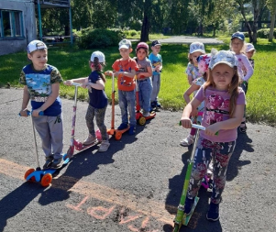
Вот ваше первое задание: «Весёлый самокат»
Есть весёлый самокат,
Расписные спицы.
Приглашает он ребят
Вместе прокатиться.
По сигналу на самокате прокатиться до ориентира (знака «Движение на велосипеде запрещено») и по прямой вернуться к своей команде.
Выигрывает та команда, которая первой справится с заданием.
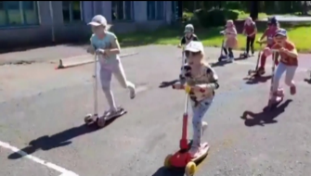
Задание 2 «Извилистая дорожка»
На самокате «змейкой» объехать вокруг фишек до ориентира (знака «Велосипедная дорожка») вернуться по прямой к своей команде. Выигрывает команда, первой выполнившая задание и не задевшая фишки.
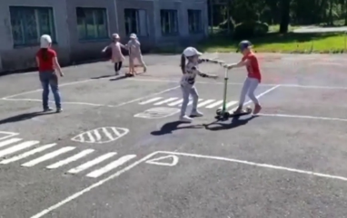
Задание 3 «Передай эстафету»
В эстафете участвуют пять человек от команды. От стартовой линии до финиша игроки команд располагаются на определённом расстоянии (обозначенном месте) друг от друга. Игрок, стоящий на старте, берёт самокат, по свистку начинает движение к следующему участнику и так движение продолжается до финиша.
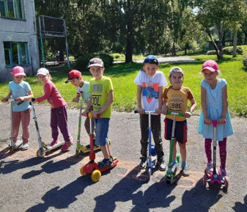
Задание 4 «Самокатозаезд»
Проводится вокруг детского сада (наблюдатели стоят по всему маршруту детей с дорожными знаками в руках). Дети проезжают маршрут в соответствии с дорожными знаками.
Ведущий: отлично справились с заданиями. Давайте подведем итоги. Наши соревнования закончились. Спасибо всем за участие. Будьте здоровы, до новых встреч.
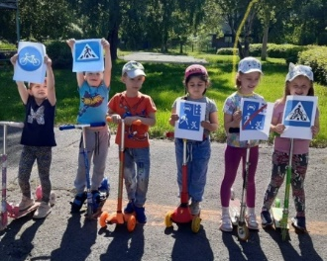
Самокатом управляй очень осторожно,
Чтоб родителям твоим не было тревожно.
Если правила запомнил, их не забывай,
Дорогу без опасности себе ты пожелай.

Спортивное развлечение
«Юные Инспекторы Дорожного Движения».
Цели: уточнить и закрепить знания детьми правил дорожного движения;
Задачи:
- закреплять знания об элементах дорог (проезжая часть, тротуар, пешеходный переход, зебра); о знаках «Пешеходный переход», «Велосипедная дорожка», «Осторожно «Дети»;
- совершенствовать в играх - соревнованиях навыки бега, ловкость;
- воспитывать чувство коллективизма, умение радоваться своему успеху и успеху товарищей, желание помочь другу в сложных ситуациях.
Оборудование: дорожные знаки: «Пешеходный переход», «Велосипедная дорожка», «Осторожно «Дети»; белые мелки по количеству детей, 1 красный, 1 зелёный круг из мягкого модульного конструктора, конусы 6 шт., 2 самоката, костюм зебры, музыкальное сопровождение (аудиозапись), значки по количеству детей.
Ход
В зал входит Зебра.
Зебра: здравствуйте! А вы знаете кто я? Я зебра – пешеходный переход.
Зебра: ребята мы живём с вами в красивом районе города Новокузнецка. А кто помнит, как называется наш район? Правильно Заводской.
Зебра: в нашем районе много широких улиц, по которым движется разнообразный транспорт, и просторных тротуаров. Ребята, а кто знает, какой транспорт движется по улицам нашего района и города?
Дети: машины (легковые и грузовые автомобили), автобусы, трамваи.
Зебра: правильно! Представляете как много различного транспорта, и никто никому не мешает. Это потому, что есть строгие правила для водителей автомобилей и пешеходов. О них мы сегодня и поговорим.
На дороге – множество правил,
Кто, где едет, куда как идти.
Их придумали, чтобы аварий,
Не случилось с тобой в пути.
Зебра: предлагаю вам немного размяться и освежить в памяти некоторые знания.
Игра – разминка «Передай жезл» (проводится под музыку).
Инструкция: ребята, вам необходимо встать в большой общий круг. Под музыку мы будем передавать друг другу жезл постового. У кого в руках окажется жезл с завершением музыки, тот отвечает на вопрос.
Вопросы к игре:
1. Для чего предназначена проезжая часть? (по ней двигаются автомобили)
2. По какой части дороги (улицы) двигаются люди? (по тротуару);
3. Что такое тротуар? (Тротуар – часть дороги, предназначенная для движения пешехода, примыкающая к проезжей части, отделенная от неё газонами)
4. Как называют людей, идущих по улице? (пешеходы);
5. Как называют людей, которые управляют автомобилем, автобусом, транспортом? (водители);
6. Где пешеходы могут переходить через проезжую часть улицы? (по пешеходному переходу);
7. Как узнать, где находится пешеходный переход? (знак, разметка на дороге).
8. Какие бывают пешеходные переходы (Пешеходные переходы бывают трёх видов: наземные - зебра, подземные и надземные).
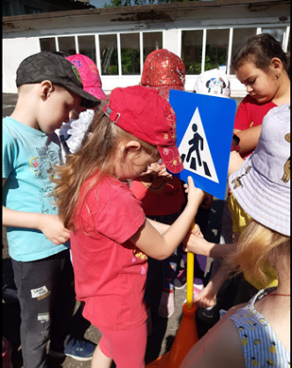
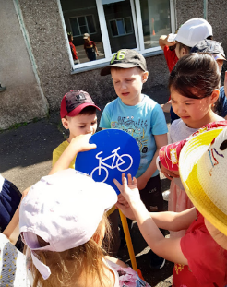
Зебра: а сейчас мы проверим, как вы знаете ДОРОЖНЫЕ ЗНАКИ. Но они от нас спрятались, и появятся, только если вы правильно ответите на мои загадки.
(Знаки на доске, закрыты листами белой бумаги)
1. Подошли мы к мостовой.
Знак висит над головой:
Человек шагает смело
По полоскам желто – белым. (Пешеходный переход).
2. Шли из сада мы домой,
Видим знак над головой:
Круг, внутри велосипед.
Ничего другого нет. (Велосипедная дорожка).
3. Я хочу спросить про знак
Нарисован он вот так:
В треугольнике ребята
Со всех ног бегут куда-то. (Осторожно дети).
(Ведущий по очереди открывает знаки)
Зебра: а вам часто приходится переходить большую дорогу, когда вы идёте в детский сад или магазин? Чтобы переходить дорогу надо знать правила дорожного движения. Кто знает, как нужно правильно переходить дорогу? Давайте разберёмся. Подсказывайте мне.
Сначала необходимо найти пешеходный переход, Он обозначен знаком «Пешеходный переход» и белыми или желтыми полосками на проезжей части.
- Посмотреть сначала на лево, потом на право, убедиться, что водители автомобилей вас заметили и остановились.
- Взять за руку взрослого (маму, папу, бабушку, дедушку и т.д.).
Зебра: ребята, вы большие молодцы, предлагаю нам самим нарисовать пешеходный переход.
Игра «Нарисуй пешеходный переход».
Инструкция: ребята, вот вам белые мелки. Необходимо раскрасить вот эти полоски так, чтобы получился пешеходный переход.
Зебра: какой замечательный получился у нас пешеходный переход, но я бы, хотела увидеть, как вы ведёте себя на проезжей части?
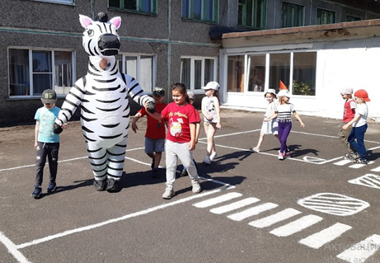
Игра «Переходим дорогу».
Инструкция: дети под музыку гуляют, бегают, меняя движение по «тротуару», когда музыка перестаёт звучать - находят себе пару и переходят дорогу по «Зебре».
Зебра: Молодцы! В игре все соблюдали правила дорожного движения. А сейчас давайте перевоплотимся в водителей.
Игра «Весёлые гонки»
Инструкция: необходимо как можно быстрее и аккуратнее (не задевая конусы) проехать до ориентира и назад на своем транспорте, передать его следующему. Побеждает самая быстрая и аккуратная команда водителей.
Зебра: ребята, вы справились и с этим заданием. Но мы совсем не поговорили о моём друге светофоре. Давайте вспомним какие бывают светофоры и чем они отличаются?
Ответы детей: пешеходные и автомобильные.
Зебра: правильно вы всё рассказали, пришло время поиграть.
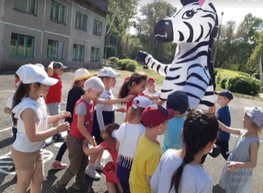
Подвижная игра «Светофор».
«Зелёный цвет» - дети маршируют на месте.
«Красный цвет» - движений нет, все присаживаются.
Зебра: ребята, вы отлично справились с заданиями. Я думаю, все вы достойны стать Юными Инспекторами Дорожного Движения и поэтому все ребята получают нагрудные значки.
Зебра: молодцы, ребята, и с этим заданием вы справились блестяще! Правила дорожного движения очень важны. Знать их должен каждый человек, никто не должен нарушать их, и тогда не будет несчастных случаев на дороге. Ребята, расскажите, что вам понравилось сегодня больше всего, что не очень.
Обсуждение развлечения с детьми.

Физкультурно – экологический досуг «Юные экологи».
Цели: формировать у дошкольников осознанно-правильного отношения к природе.
Задачи: способствовать воспитанию экологической культуры у дошкольников; создать у детей положительный эмоциональный настрой; развивать физические качества детей; инициативу и эмоциональную гибкость; воспитывать чувства дружеской поддержки и здорового соперничества.
Ход.
Ведущий: Добрый день! Наступила долгожданная весна! Яркому солнышку рады и люди, и животные, и растения. Природа пробуждается от зимнего сна. Как же интересно наблюдать за этим явлением! Ребята, а как вы думаете, что именно происходит весной с природой?
Ответы детей (тает снег, появляются сосульки и капель, набухают почки, появляется первая травка, увеличивается день, становится теплее и т.д.)
Ведущий: молодцы! Всё правильно сказали. Но природа – это живой организм, и как любой организм она иногда болеет. А как вы думаете, от чего может заболеть природа?
Ответы детей (загрязнённый воздух, загрязнённые водоёмы, оставленный мусор, выхлопные газы автомашин и еще очень много причин)
Ведущий: вот мы и подошли к задаче нашего сегодняшнего мероприятия. Ребята, когда болеет наш с вами организм, кто приходит ему на помощь? Кто лечит нас? Правильно Врач или доктор. Так вот у природы тоже есть свой врач, и это ЭКОЛОГ. Эколог – это человек, который занимается охраной окружающей среды. А знаете ли вы, что такое окружающая среда? Это те места, где мы живём, работаем и отдыхаем. Загрязнение окружающей среды в городах приносит вред растениям, животным и людям. Дым из заводских труб, выхлопные газы машин, химические удобрения, загрязнённая вода, огромное количество мусора – всё это отравляет мир вокруг нас. Экологи могут найти ответы на вопросы: «Как сберечь города, леса и реки?», «Как лучше использовать землю?» и другие.
Ведущий: как мы уже выяснили, что одним из показателей заболевания природы, является загрязнённый воздух. Мы с вами перевоплощаемся в экологов, надеваем перчатки и маски. Итак, в нашем городе существует несколько заводов, а также огромное количество автомобилей, поэтому, мы как эксперты, посмотрев на задымлённый город, ставим первый диагноз – плохая экология. Выписываем лечение – очисть воздух от дыма.
Эстафета «Чистый город»
Из модульного конструктора сооружены «заводские» трубы с наклеенными изображениями дыма. Дети пролезают через тоннель, снимают дым с трубы (с автомобиля) и возвращаются назад.
Ведущий: отлично справились, молодцы, юные защитники природы! Город Новокузнецк очищен от дыма, теперь и людям, и животным дышать будет легче.
Ведущий: ребята, а кто знает, на берегу какой реки располагается наш Новокузнецк? Правильно, реки Томь. Давайте прогуляемся по берегу нашей реки. Но, прежде чем отправляться туда, нужно вспомнить правила поведения на природе. Ребята, что нельзя делать на природе?
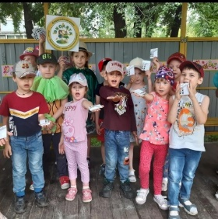
Ответы детей: 1. Слушать громко музыку.
2.Бросать мусор.
3.Топтать и рвать цветы.
4. Мыть машины.
5. Ловить жуков и бабочек.
6.Разводить огонь.
7.Разорять муравейники.
8.Не рвать паутины.
9.Не разорять птичьи гнезда.
10.Не трогать детёнышей.
Ведущий: вот мы и пришли на берег, но уж совсем он грязный. Вот и вторая болезнь природы нашего края – и это загрязнённые водоёмы. Сразу назначаем лечение – очистить водоём и берега от мусора.
Эстафета «Очистим Томь»
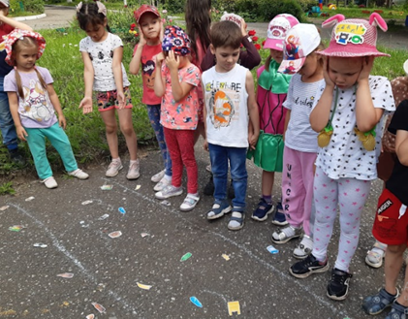
Дети необходимо очисть воды реки Томь, картинки с изображением мусора, фантики и т.д., а рыбок наоборот запустить в «реку». Дети берут рыбку и относят её в «реку», а из «реки» убирают мусор (на берегу «реки» тоже может быть мусор). Так же необходимо собранный мусор разделить – бумагу и пластик и раскладывают в разные пакеты.

Ведущий: молодцы ребята, все речные обитатели, и конечно жители города, которые пользуются водным богатством реки Томь, будут вам благодарны за чистоту и порядок.
Ведущий: дети, что находится вдоль берега реки? Правильно, деревья, растения, животные. Ой. Ребята, что же это на тропинке? (Костёр). Мы с вами знаем, что разводить костёр в лесу нельзя. Но мы сможем потушить его, а для начала необходимо спасти всех лесных жителей.
Эстафета «Береги лес»
Дети из горящего леса спасают зверей (игрушки), вынося их на носилках (мешки для бега). По лесу дети пробираются свозь «деревья» - змейкой оббегая фишки, добираются до зверей, одного кладут на «носилки» и выносят из огня.
Ведущий: всех животных спасли, но огонь еще не потушили, а потушить мы его сможем, когда отгадаем загадки-шутки.
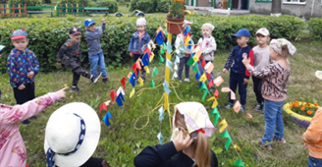
- Летит ветерок и видит берёзу.
Как много яблок выросло на берёзе! Такое бывает?
2. Закудахтал пёс Барбос
И в гнезде яичко снёс. Отвечайте, правда ли?
Ведущий: отлично! У нас получилось и очистить воздух города, и реку Томь, и её зелёные берега. Но у юных экологов еще очень много дел. Мы с вами должно не только сами защищать и охранять окружающую среду, но предупредить остальных о том, что если мы все будем сообща стараться сохранить природу, то наш мир восстановит свою прежнюю красоту и чистоту, от которой мы сегодня отвыкли.
Рефлексия
Воспитатель: ребята, посмотрите, сколько полезный дел у экологов. Мы можем точно сказать, что узнали ещё очень важную и нужную профессию, и обязательно будем охранять и защищать природу. В завершении нашего мероприятия, предлагаю пройти в группу и каждому нарисовать рисунок на тему «Мы экологи»: это может быть рисунок и о том, как много дыма в городе, как много мусора в реке, что нельзя разводить костёр в лесу и т.д., организовать выставку работ. Спасибо, увидимся на выставке рисунков.
На планете всей Земля
Зелёную природу,
Всех птичек и зверей
Эколог защищает
Заботою своей.
Он говорит народу,
Волнуясь и любя:
«Кто сохранит природу –
Тот сохранит себя».
Пусть чистым будет воздух,
Цветущими – поля,
Пускай не знает горя
Любимая Земля.

Физкультурное развлечение "Что нам стоит дом построить".
Цель: формирование знаний детей о строительных профессиях.
Задачи:
- обучающая: расширить знания детей о разных профессиях строителей;
- развивающая: развивать у детей интерес к трудовой деятельности взрослых;
- воспитательная: воспитывать уважение к профессии строителя.
Оборудование: детские машины (большого размера): палочки, шишки; 1 конзина с надписью «Свалка мусора»; мягкий модульный конструктор; строительный инструмент; 6 кегель, 2 дуги, 6 мягких кружков; игрушки для заселения в детские сады; песня Шаинского и Румяновой «Песня строителей», песня О. Попова «Песенка о ремонте».
Ход
Ведущий: ребята, здравствуйте! Посмотрите на наш детский сад. Он у нас очень красивый. Правда? А вы знаете, кто его построил?
Ответы детей.
Ведущий: чтобы построить наш детский сад, нужно было приложить труд многих людей и разных профессий. И все эти профессии являются строительными. Первым принимается работу по строительству дома АРХИТЕКТОР. Он делает проект дома. Чертит, рисует.
• Когда проект дома готов, начинают готовить строительную площадку. Первым на строительную площадку приезжает бульдозер. Того кто работает на бульдозере называют БУЛЬДОЗЕРИСТ. Он на этой машине ровняет поверхность площадки.
• После бульдозера за работу принимается экскаватор. Того кто работает на экскаваторе называют ЭКСКАВАТОРЩИК. Он роет котлован.
• Теперь пора укладывать блоки для фундамента дома. Для укладки блоков для фундамента нужен подъемный кран. Он легко справиться с этой работой. Того кто работает на подъемном кране называют КРАНОВЩИК.
• После закладки фундамента на строящийся объект прибывает бригада КАМЕНЩИКОВ. Они выкладывают из кирпича стены и перегородки здания.
• И вот наш дом почти построен, но остался один рабочий, который работает выше всех – это КРОВЕЛЬЩИК. Он покрывает крышу. Кровля – это очень важный структурный элемент на завершающем этапе любого строения. Кровля способна защитить дом от любого каприза погоды.
• Затем на стройку прибывают плотники. ПЛОТНИКИ устанавливают двери и окна.
• СТЕКОЛЬЩИКИ застекляют окна.
• САНТЕХНИКИ прокладывают в доме трубы для холодной и горячей воды, для системы отопления, канализации и газовых труб.
• ЭЛЕКТРИКИ – проводят электрический свет в доме.
• СВАРЩИК проводит сварочные работы, для того чтобы железные конструкции держались крепче друг с другом.
• Затем на строящемся объекте приступают к работе мастера отделочных работ: ШТУКАТУРЫ, МАЛЯРЫ.
Игра «Мы – строители».
- Утром рано мы проснулись и легонько потянулись (приподняться на носки, руки вверх)
- Мы строителей отряд, идем строить детский сад (шагаем ногами, руки на поясе)
- Сами выбрали мы место (становятся в круг), будет очень интересно (взялись за руки)
- Сад высокий (подняли руки вверх) или низкий (опускаем руки до пола, наклоняемся)?
- А широкий (расходимся, взявшись за руки) или узкий (сходимся в центре круга)?
- Все решили, молодцы (кивок головой)!
- Все на стройку! Удальцы!
Ребята расходятся по своим местам.
Ведущий: настало время приступить непосредственно к самой постройке дома. Но для начала нам нужно будет расчистить место, где будем строить дом, от мусора. Для этого нужно будет разделиться на две команды
Эстафета «Подготовь строительную площадку».
под песню Шаинского и Румяновой «Песня строителей».
Команды приступают к расчистке строительного участка от мусора (шишки и палочки). Необходимо сложить мусор в кузов машины, затем капитан отвезёт мусор на свалку (корзина).
Ведущий: для того чтобы строители построили красивые дома, школы, больницы, детские сады, мосты и много других зданий нужны инструменты. Давайте поиграем с вами в игру-эстафету с инструментами. Вам необходимо будет перенести все строительные инструменты на место, где будем строить дом.
Эстафета «Крановщик».
Под песню Олега Попова «Песенка о ремонте».
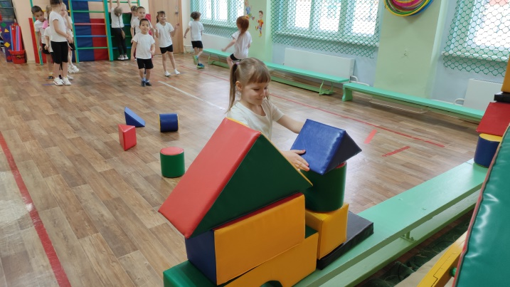
Ведущий: ребята, нам посмотрите, у нас есть строительные блоки, но необходимо их выгрузить. На помощи придут машинисты башенных кранов или крановщики. 1, 2, 3 покрутись в крановщика превратись. И так, нужно все строительные блоки выгрузить на строительную площадку. Готовы?
Дети по очереди берут по одному блоку и переносят на площадку.
Ведущий: отлично справились. Продолжаем. Предлагаю поиграть в игру «Слушай – слушай, профессию не прослушай». Я буду называть разные слова, а вы, когда услышите название профессии, будете хлопать в ладоши.
Игра «Слушай – слушай, профессию не прослушай».
Крановщик, тетрадь, столяр, маляр, ручка, цветок, водитель, строитель, токарь, болтун, шпион, архитектор, штукатур, стрекоза, учитель, врач, каменщик, кровельщик, стекольщик, лес, электрик, слесарь, мышка, плотник, монтажник, бабочка, сварщик, лентяй, ребёнок, монтажник, воспитатель, архитектор, актёр.
Ведущий: ребята, всё готово для постройки детского сада. Настало время нам его построить.
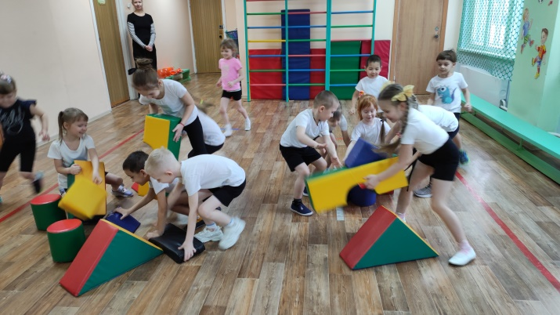
Игра «Мы строим дом».
Команды строят дома из мягкого модульного конструктора.

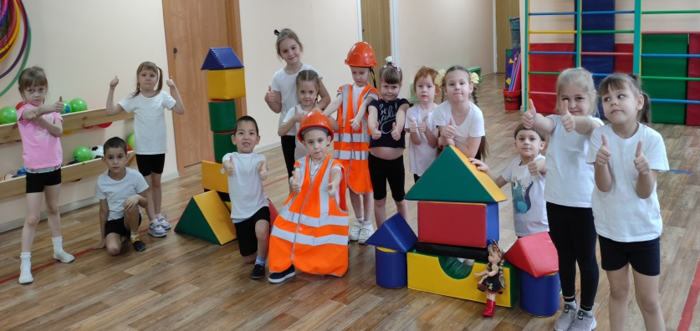
Ведущий: ребята, посмотрите, какие потрясающие получились у нас детские садики. Также мы с вами узнали много интересных строительных профессий. Я думаю, в будущем среди вас, возможно, кто-то захочет стать строителем, и мы будем любоваться прочными, красивыми домами.
А сейчас давайте обсудим, что понравилось сегодня больше всего, что не понравилось?
Ответы детей. Обсуждение.
Ведущий: посмотрите, у нас есть игрушки: куклы, зайки, мишки, фиксики и так далее. Предлагаю всю эту детвору заселить в новые детские садики.

Физкультурное развлечение «Космонавтами мы будем!».
Цель: закрепить и систематизировать знания детей о профессии космонавта, пропаганда здорового образа жизни.
Задачи:
образовательные: обогащать представление детей о профессии космонавта; формировать представление о целостности картины мира и расширение кругозора;
развивающие: развивать внимание и целостность восприятия детей обогащать представления детей о профессиях;
воспитательные: воспитывать уважение к труду взрослых.
Оборудование: музыкальное сопровождение, табло и картинки с изображением «силы», бумажный самолётик с посланием, кубики красного и синего цвета и гимнастические палки по количеству детей в группе, 2 жёлтых обруча, 2 тоннеля, 2 конуса, звёзды по количеству детей, 2 мяча, призы.
Предварительная работа: до начала мероприятия воспитатель проводит цикл занятий, на которых рассказывает о космосе, первом космонавте, животных, побывавших в космосе, звёздах и планетах, Вселенной; рассматривает иллюстрации с детьми, читает рассказы и разучивает стихотворения, знакомит с новыми загадками о космосе.
Ход.
Ведущий: здравствуйте, дорогие ребята! Сегодня наше спортивное состязание посвящено важному празднику – Дню космонавтики. Ребята, а хотели бы вы стать космонавтами и полететь на космической ракете?
Ответы детей.
Ведущий: вы уже знаете, что первыми в космос полетели животные - собаки. Их звали Белка и Стрелка, и только потом полетели люди. В далеком 1961 году в космос полетел первый человек. Назовите его имя
Дети: Юрий Гагарин.
Ведущий: да, правильно первым космонавтом был Юрий Алексеевич Гагарин. Он первым поднялся в космос на космической ракете «Союз». Все мы знаем и видели на экранах, как готовятся к полётам космонавты. Они постоянно занимаются физическими упражнениями. В космос могут летать только умные машины с сильными и смелыми людьми. Давайте сегодня пофантазируем, превратимся в космонавтов и побываем в космосе.
Каждый космонавт начинает свой день с разминки. Мы тоже очень любим разминку!
Разминка «Космонавты».
Мы пришли на космодром | Маршируем на месте
Посмотрели мы кругом | Повороты в лево вправо
Видим белую ракету  Высотой с огромный дом | Руки вверх – потягивание
Вышел из неё пилот | Маршируем на месте
Посмотрел на звездолёт | Повороты в лево вправо
И сказал: «Привет, ребята!  Вот и смена нам растёт! | Махи руками
Вы скорее подрастайте | Руки вверх – потягивание
Тренируйтесь, закаляйтесь. | Приседания
Космонавтов наш отряд  Будет вас увидеть рад!»  Начинаем подготовку,  Выходи на тренировку! | Маршируем на месте
Вдруг над головой ведущего пролетает маленький бумажный самолетик.
Ведущий: ой, ребята, что это? (разворачивает самолетик). Посмотрите, здесь что-то написано, читает: «Дети, я слышал вы хотите стать космонавтами? Тогда я вам присылаю план космических тренировок. Пройдя все испытания, вы станете сильными, быстрыми и ловкими. Самый главный тренер космонавтов».
Ну что ребята, пройдём предложенные главным космическим тренером испытания?
Ответы детей.
Ведущий: сейчас мы разделимся на две команды. Пока играет музыка, вы должны найти и собрать космический мусор.
Эстафета 1 «Очистим галактику».
Инструкция: ребята, пока звучит музыка, вы должны найти кубик и держать его в руке, напоминаю, только один кубик.
Ведущий: отлично, вот мы и разделились на два космических экипажа. Ребята у которых красные кубики - это экипаж «Восток», у которых синии - экипаж «Ракета». Итак, первое испытание. Мы знаем, что в центре солнечной системы находится звезда Солнце. Но, что произошло и лучи солнца перестали обогревать Землю. Мы должны помочь жителям Земли. Готовы? Тогда в путь к звезде Солнце.
Эстафета 2 «Солнечные лучики».
Инструкция: у каждого участника в руках гимнастическая палка. На финише лежат два обруча. Дети, вы по очереди бежите к обручу и выкладывают вокруг него «Солнечные лучики». Назад возвращаетесь по прямой, передав эстафету по плечу следующего в команде. Чей экипаж первым вернётся на старт и получит «1 силу».
Ведущий: отлично справились, следующее испытание.
Эстафета 3 «К полёту готовы».
Напротив каждой команды на расстоянии 4 м кладётся первая гимнастическая палка, далее на линии финиша на расстоянии 6 – 8 м от линии старта кладётся вторая гимнастическая палка.
Инструкция: по сигналу первые игроки команд бегут к первой палке, ставят её перпендикулярно на пол, обегают вокруг неё полный круг, придерживая палку за верхний конец, кладут её двумя руками на прежнее место, переступают через неё и бегут ко второй палке. Ставят её перпендикулярно на пол, обегают вокруг неё полный круг, кладут на место двумя руками, переступают через неё и возвращаются бегом по прямой передав эстафету по плечу следующему в команде. Чей экипаж первым вернётся на старт и получит «1 силу».
Ведущий: молодцы ребята, к полётам вы точно готовы! Итак, следующее испытание.
А вот ребятки,
Подоспели и загадки:
Я даже уверен, что с этой  Давно вы знакомы планетой:  Озёра, леса и поля.  Конечно же, это…(Земля). | Выше леса, выше гор расстилается ковёр.  Он всегда, всегда раскинут над тобой и надо мной,  То он серый, то он синий, то он ярко-голубой. (Небо).
Плывёт в просторе,  Но не в море.  Кораблём зовётся,  А вокруг звёзд вьётся. (Космический корабль). | Не сокровище, а сверкает.  Не огонь, а греет.  Не живое, а двигается. (Солнце).
Распустила алый хвост,  Улетела в стаю звёзд.  Наш народ построил эту  Межпланетную…(ракету). | Ответ, дружок мой, крайне прост:  Ищи его ты среди звёзд.  Бывает долькою она,  Бывает полною…(Луна).
По полному небу рассыпался
Горох – блестит и мерцает.
Все видят его, а собрать не могут. (Звёзды).
Ведущий: молодцы и загадки главного тренера отгадали. Продолжаем нашу тренировку.
Эстафета 4 «Забери звезду».
Инструкция: на линии финиша лежат звезды, необходимо пролезть через тоннель, продеть через себя обруч, обежать конус, добежать до звезды, взять одну и вернуться назад по прямой, звезду положить в грузовой отсек корабля, передать эстафету следующему игроку. Чей экипаж первым вернётся на старт и получит «1 силу».
Ведущий: ребята, поднимите свои звёзды, и полюбуйтесь на звёздный парад.
Эстафета 5 «Движение планет».
Передача мяча над головой.
Инструкция: ребята, по команде вы начинаете передавать мяч над головой друг другу. Как только последний участник получает мяч, он бежит вперёд колонны, и встав впереди, передаёт мяч. Так до тех пор, пока впереди команды не окажется первый участник. Первый экипаж, выполнивший задание получает «1силу».
Ведущий: ребята, вы доказали, что вы все ловкие, сильные, сообразительные. Достойные быть космонавтами и готовы к покорению галактики. Мы отлично позанимались, предлагаю разгруппироваться по залу и приготовиться повторять движения за мной.
Флешмоб «Я ракета».
Ведущий: хорошо повеселились, пара посчитать какой экипаж набрал больше «силы».
Дети вместе с ведущим подсчитывают очки и объявляется экипаж победитель, вручаются призы.
Рефлексия.
Ведущий: ребята, мы с вами прошли все испытания, вспомнили всё, что мы узнали о космосе, расскажите кому, что больше всего понравилось? Как называется профессия, человека совершающего космические полёты? Каким он должен быть? Что он должен знать и уметь? Кто-то из вас решил стать космонавтом?
Мне тоже очень понравилось наша космическая тренировка. До свидания!

Спортивное развлечение «Юные водители».
Цель: формировать умения и навыки действовать согласно правилам дорожного движения.
Задачи:
- повторить дорожные знаки: «Велосипедная дорожка», «Пересечение с велосипедной дорожкой», «Движение на велосипеде запрещено» «Жилая зона», «Конец жилой зоны»;
- развивать внимание, память, координацию движения, зрительное, слуховое и пространственное восприятие, логическое мышление;
- развивать умение ориентироваться в пространстве;
- формировать знания о безопасном поведении во время катания на самокате (велосипеде);
Оборудование: самокаты, 6 фишек, мел (для обозначения места в эстафете), дорожные знаки.
Игрушка-светофор, дорожные знаки, игрушка-жезл, велосипед, самокат, флажки, конусы.
Ход
Ведущий: дорогие ребята! Сегодня мы с вами проведем занятие-соревнование, узнаем много нового и повторим, что уже известное. А чтобы узнать, кто будут героями нашего мероприятия, нужно отгадать загадку:
На нём стою одной ногой,
Оттолкнусь легко другой,
Чтоб ловко ехать змейкой
По парковым аллейкам? (самокат)
Правильно, герои нашего соревнования САМОКАТЫ!
Ведущий: ребята, а вы знаете правила движения на самокате? Давайте проверим игрой. Я называю различные правила, если можно так поступать – хлопаете в ладоши, а если нельзя – топаете ногами.
Игра «Можно – нельзя»
- катаясь на самокате выезжать на проезжую часть (нельзя): ТОПАЮТ
- правильно вести себя по отношению к прохожим: сбавлять скорость, объезжать их (можно): ХЛОПАЮТ;
- ехать, не держась за руль (нельзя)
- переходить через проезжую часть только пешком, ведя самокат за руль и по пешеходному переходу (можно): ХЛОПАЮТ;
- если упали и ушиблись сразу обратиться к взрослым за помощью (можно): ХЛОПАЮТ;
- ехать с закрытыми глазами (нельзя)
Ведущий: ребята правила движения вы знаете, молодцы! А знаете ли вы, что как только вы встали на самокат, вы становитесь настоящими водителями и должны быть очень внимательны? Давайте проверим как вы знаете дорожные знаки?
Ведущий показывает дорожные знаки, дети хором называют их.
Ведущий: Сияет солнышко с утра, А мы готовы все заранее.
Ребята, начинать пора Самокатные соревнования!
Вот ваше первое задание: «Весёлый самокат»
Есть весёлый самокат,
Расписные спицы.
Приглашает он ребят
Вместе прокатиться.
По сигналу на самокате прокатиться до ориентира (знака «Движение на велосипеде запрещено») и по прямой вернуться к своей команде.
Выигрывает та команда, которая первой справится с заданием.
Задание 2 «Извилистая дорожка»
На самокате «змейкой» объехать вокруг фишек до ориентира (знака «Велосипедная дорожка») вернуться по прямой к своей команде. Выигрывает команда, первой выполнившая задание и не задевшая фишки.
Задание 3 «Передай эстафету»
В эстафете участвуют пять человек от команды. От стартовой линии до финиша игроки команд располагаются на определённом расстоянии (обозначенном месте) друг от друга. Игрок, стоящий на старте, берёт самокат, по свистку начинает движение к следующему участнику и так движение продолжается до финиша.
Задание 4 «Самокатозаезд»
Проводится вокруг детского сада (наблюдатели стоят по всему маршруту детей с дорожными знаками в руках). Дети проезжают маршрут в соответствии с дорожными знаками.
Ведущий: отлично справились с заданиями. Давайте подведем итоги. Наши соревнования закончились. Спасибо всем за участие. Будьте здоровы, до новых встреч.
Самокатом управляй очень осторожно,
Чтоб родителям твоим не было тревожно.
Если правила запомнил, их не забывай,
Дорогу без опасности себе ты пожелай.

